Учреждения образования

«Белорусский государственный технологический университет»

Отчёт по лабораторной работе №4

«Алгоритмы. Способы описания алгоритмов»

Выполнил: Жук Светлана

1 курс, 2 группа

Минск 2022

3) **Задача.** По коду символа, введенного с клавиатуры, определить, является этот символ цифрой, буквой латинского либо русского алфавита или другим символом. Вывести в консоль информацию, к какой категории символов он принадлежит, и его код в соответствующей кодировке ASCII или Windows- 1251.

4) - Словесно-формульное описание алгоритма:

1. Ввести символ
2. Если код символа попадает в диапазон от 30 в шестнадцатеричной системе счисления (0х30) до 39 в шестнадцатеричной системе счисления (0х39) включительно, то п.3, в противном случае п.5.
3. Вывести «Это цифра», символ цифры, ASCII, код символа в таблице ASCII.
4. Перейти к п.12 (конец).
5. Иначе: если код символа попадает в диапазон от 41 в шестнадцатеричной системе счисления (0х41) до 7A в шестнадцатеричной системе счисления (0х7A) включительно, то п.6, в противном случае п.8.
6. Вывести «Это латинская буква», символ буквы, ASCII, код символа в таблице ASCII.
7. Перейти к п.12 (конец).
8. Иначе: если код символа попадает в диапазон от 0xC0 до 0xFF включительно, то п.9 в противном случае п.11.
9. Вывести «Это русская буква», символ буквы, Windows- 1251, код символа в таблице Windows- 1251.
10. Перейти к п.12 (конец).
11. Вывести «Это не цифра и не буква», символ, код символа в таблице Windows- 1251
12. КОНЕЦ.

- Псевдокод:

НАЧАЛО

ВВОД СИМВОЛА

ЕСЛИ код символа от 0x30 до 0x39, ТО ВЫВОД “Это цифра”

ИНАЧЕ

ЕСЛИ код символа от 0x41 до 0x7A, ТО ВЫВОД “Это латинская буква”

ИНАЧЕ

ЕСЛИ код символа от 0xC0 до 0xFF, ТО ВЫВОД “Это русская буква”

ИНАЧЕ ВЫВОД “Это не цифра и не буква”

КОНЕЦ

Блок-схема алгоритма:

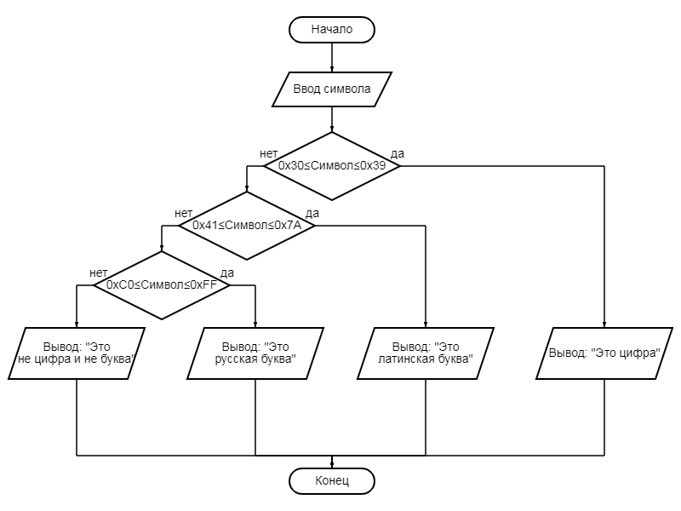

5)17. Определите разницу значений кодов в Windows-1251 первых пяти букв вашей фамилии в прописном и строчном написании.

- Словесно-формульное описание алгоритма:

1. Начало цикла for
2. Ввод символов верхнего и нижнего регистров.
3. Отнимаем от одного другое.
4. Вывод разницы
5. Конец цикла
6. Конец

- Псевдокод:

НАЧАЛО

ВВОД символов верхнего и нижнего регистров

ПОКА i от 1 до 5

НАЧАЛО ЦИКЛА

ВВОД символов

«S»-«s»

ВЫВОД разницы

КОНЕЦ ЦИКЛА

КОНЕЦ

- Блок-схема алгоритма:

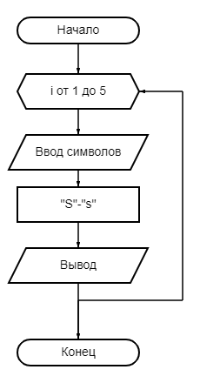

18.Опишите словесно алгоритм перевода прописной буквы в строчную для символов в кодировке Windows-1251.

- Словесно-формульное описание алгоритма:

1. Ввести символ.
2. Если символ находится в интервале от 192 до 223, то к коду символа прибавляем 32.
3. Если символ находится в интервале от 224 до 255, то от кода символа отнимаем 32.
4. Если п.3 и п.4 не выполняется, то вывести ”Это не буква”.
5. Конец.

- Псевдокод:

НАЧАЛО

ВВОД символа

ЕСЛИ символ находится в интервале от 192 до 223, ТО к коду символа прибавляем 32.

ЕСЛИ символ находится в интервале от 224 до 255, ТО от кода символа отнимаем 32.

ИНАЧЕ ВЫВОД “Это не буква”.

КОНЕЦ

- Блок-схема алгоритма:

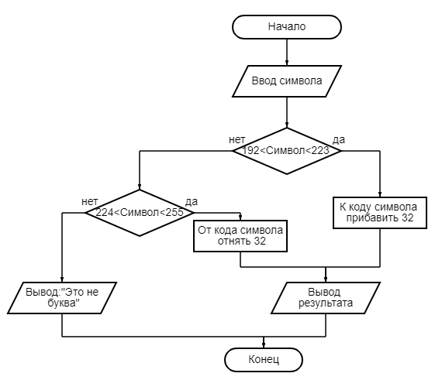

6) 14. Составить алгоритм создания пустого проекта на С++ в интегрированной среде Visual Studio.

- Словесно-формульный алгоритм:

1. Запустить интегрированную среду Visual Studio.
2. Нажать на «Создание проекта».
3. Выбрать «Пустой проект».
4. Нажать на кнопку «Далее».
5. Ввести произвольное «Имя проекта».
6. Выбрать расположение проекта.
7. Указать произвольное «Имя решения».
8. Нажать на кнопку «Создать».
9. Конец.

- Псевдокод:

НАЧАЛО

Запустить интегрированную среду Visual Studio.

Нажать на «Создание проекта».

Выбрать «Пустой проект».

Нажать на кнопку «Далее».

Ввести произвольное «Имя проекта».

Выбрать расположение проекта.

Указать «Имя решения».

Нажать на кнопку «Создать».

КОНЕЦ

- Блок-схема алгоритма:

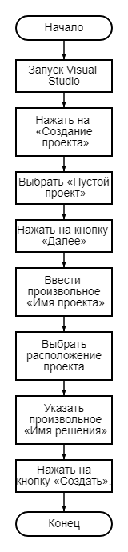

7) 15.Составить алгоритм точного маршрута следования от дома до университета.

- Блок-схема алгоритма:

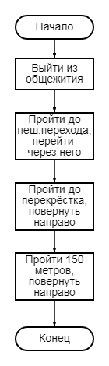

- Словесно-формульный алгоритм:

1. Выйти из общежития.

2. Пройти до пешеходного перехода, перейти через него.

3. Пройти до перекрёстка, повернуть направо.

4. Пройти 150 метров, повернуть направо.

5. Конец.

- Псевдокод:

НАЧАЛО

Выйти из общежития.

Пройти до пешеходного перехода, перейти через него.

Пройти до перекрёстка, повернуть направо.

Пройти 150 метров, повернуть направо.

КОНЕЦ